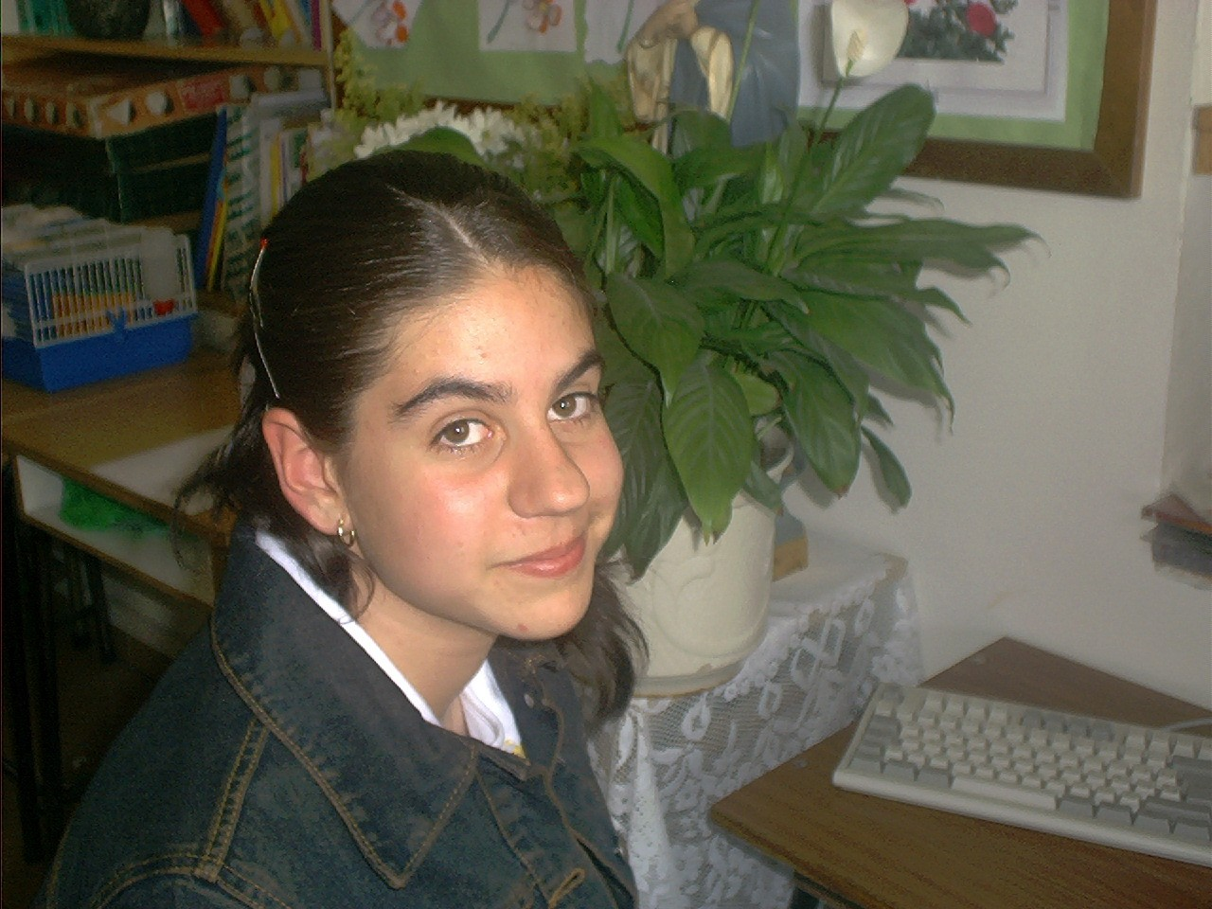
Nos encontramos con Ana García Peña, alumna de 1º de ESO del Colegio Vera Cruz. El motivo de esta entrevista sobre todo es darle la enhorabuena por el premio obtenido.
Ana motivada por su profesora Carolina, se presentó al concurso de pintura organizado por la Junta de Castilla León, para conmemorar la festividad del día de la comunidad, 23 de abril.
Ana es una alumna que tiene mucha imaginación y además sabe plasmar muy bien aspectos reales sobre un papel, tal es así, que en su retina un día entró una imagen de una cascada , y esta vez, quiso reflejarla sobre una lámina como imagen bella y bonita de nuestra comunidad.
El resultado ha sido la obtención del primer premio en su categoría, y ha consistido en un cheque de 300 euros y varios objetos de regalo.
La junta de Castilla y León ha querido que Ana se sintiera arropada a la hora de recibir el premio y han invitado a todos sus compañeros a Valladolid, donde han presenciado el acto y después han acudido a comer. El día fue bueno, sobre todo para Ana, aunque ella confiesa que sintió un poco de vergüenza a la hora de recoger el premio, ella es así, una alumna tímida, pero a la vez contenta al ver recompensado su esfuerzo.

